**空中招聘操作手册**

1. **注册账号**
2. 登录我校就业官网， 招聘信息下级菜单点击“空中招聘”。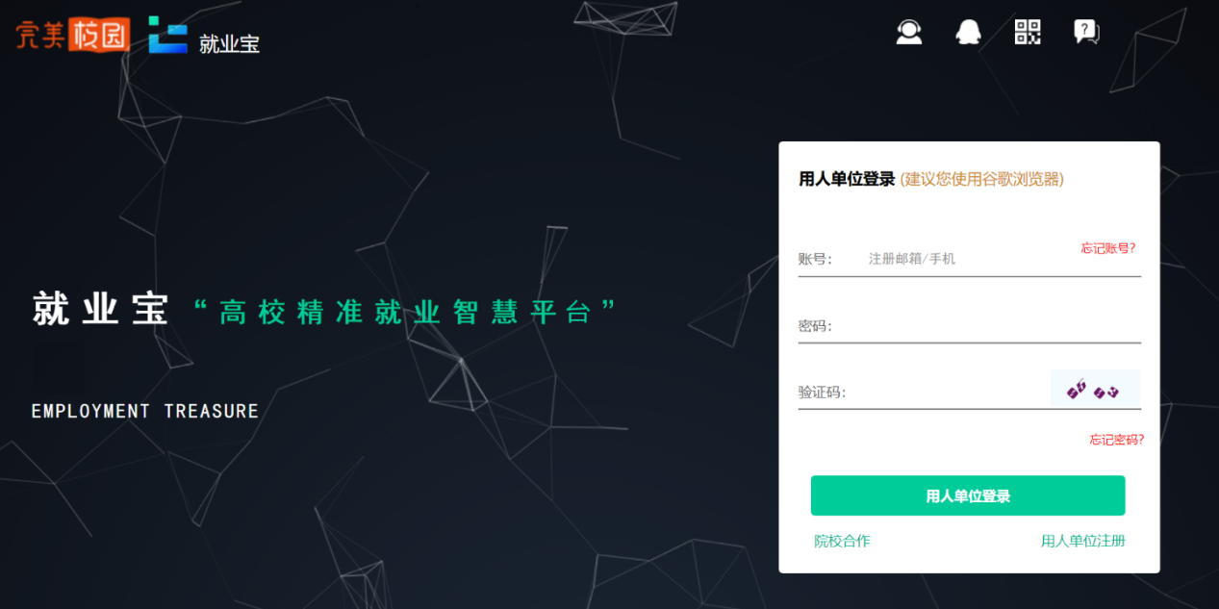
3. 点击【用人单位注册】，已有账号，可直接登陆

填写单位基本信息完成注册

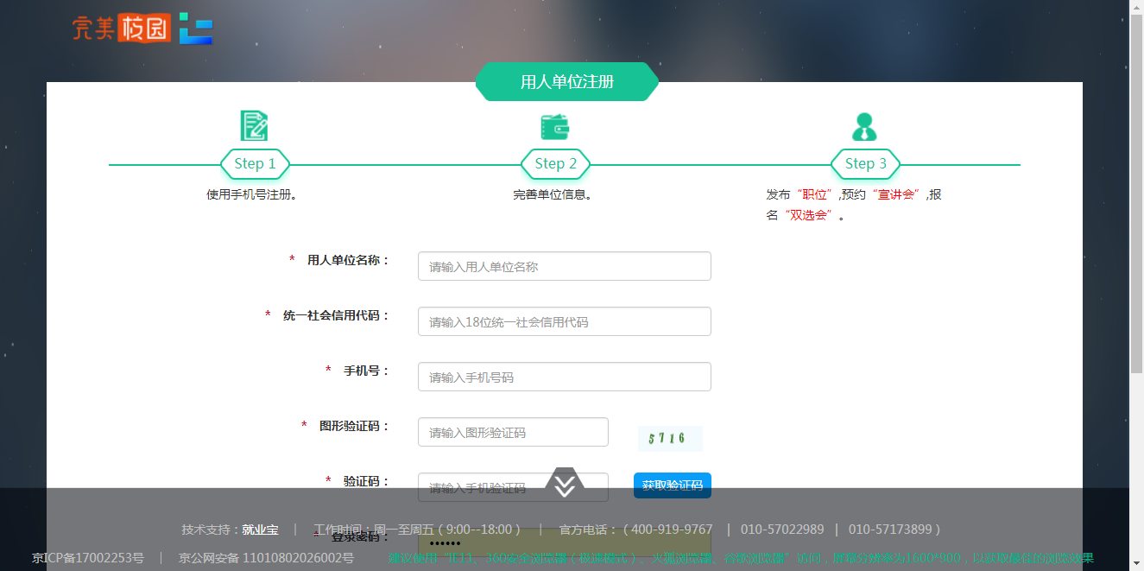

1. 使用账号登录系统

可进入【宣讲会】模块进行空中宣讲会的预约；

可进入【双选会】模块进行空中双选会报名；

可进入【简历管理】模块进行空中面试邀请。

注：空中宣讲会预约及空中双选会的报名，需要院校老师后台审核通过后进行，为了提高审核通过率，您可在“我的主页”--“我的资料”完善更多信息。

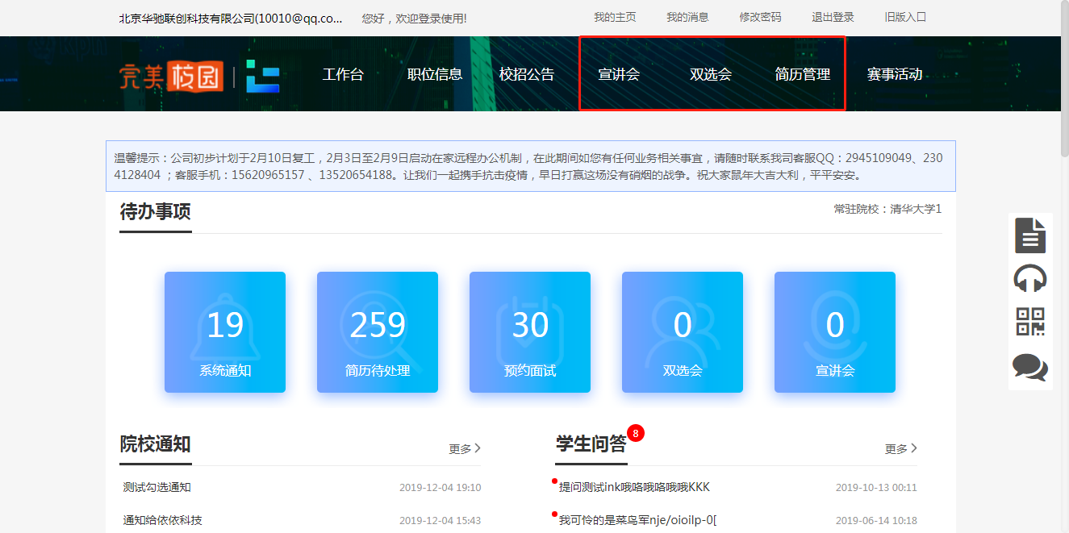

1. **报名空中双选会**
2. 进入【双选会】模块，双选会名称前有标签的，则为学校发布的空中双选会，点击【报名】

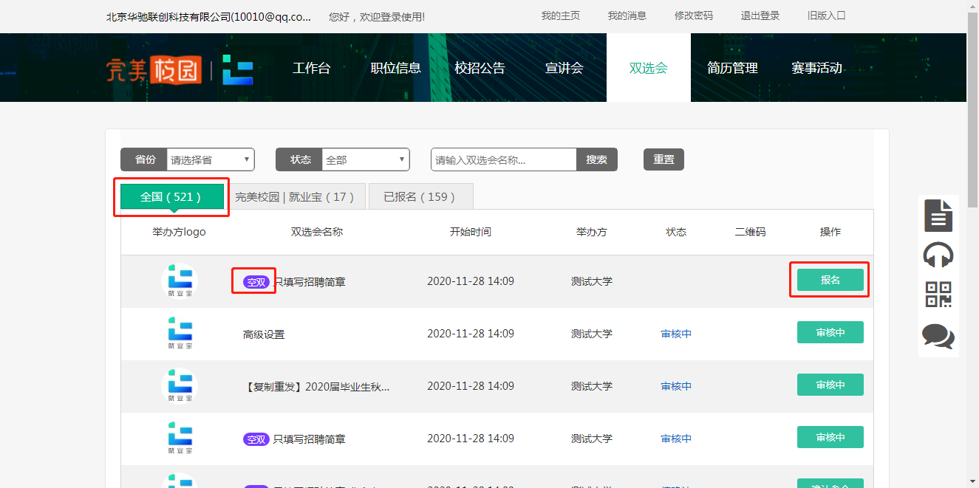

1. 查看空中双选会详情并报名

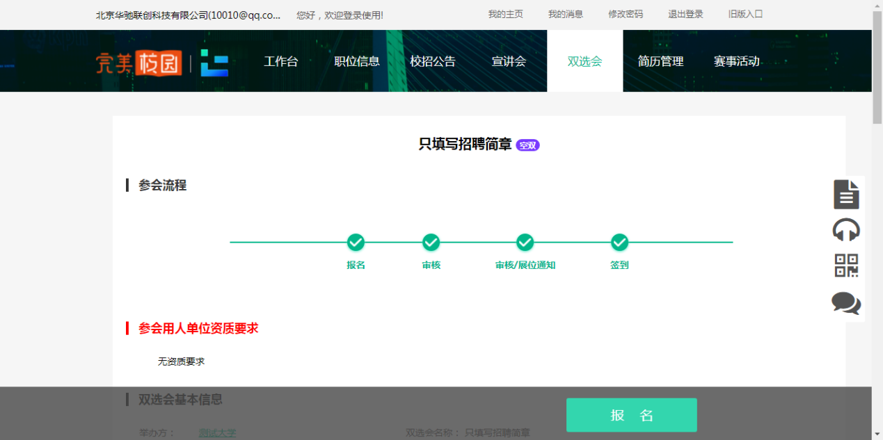

1. 填写招聘信息，点击【提交】

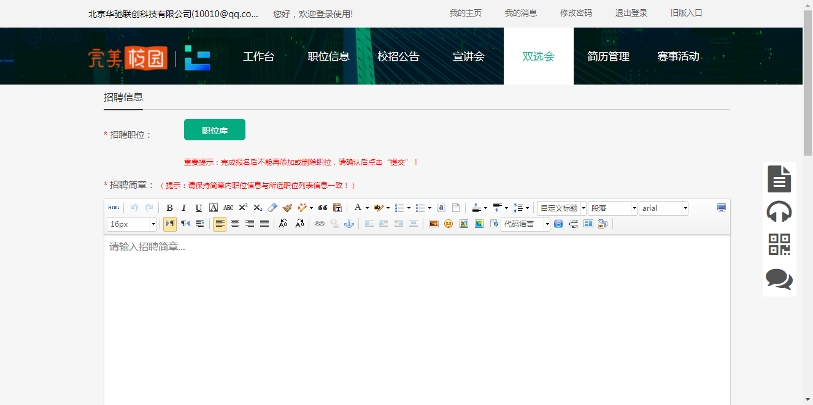

注：招聘职位，可从职位库中进行添加，如无职位，可点击【去发布职位】

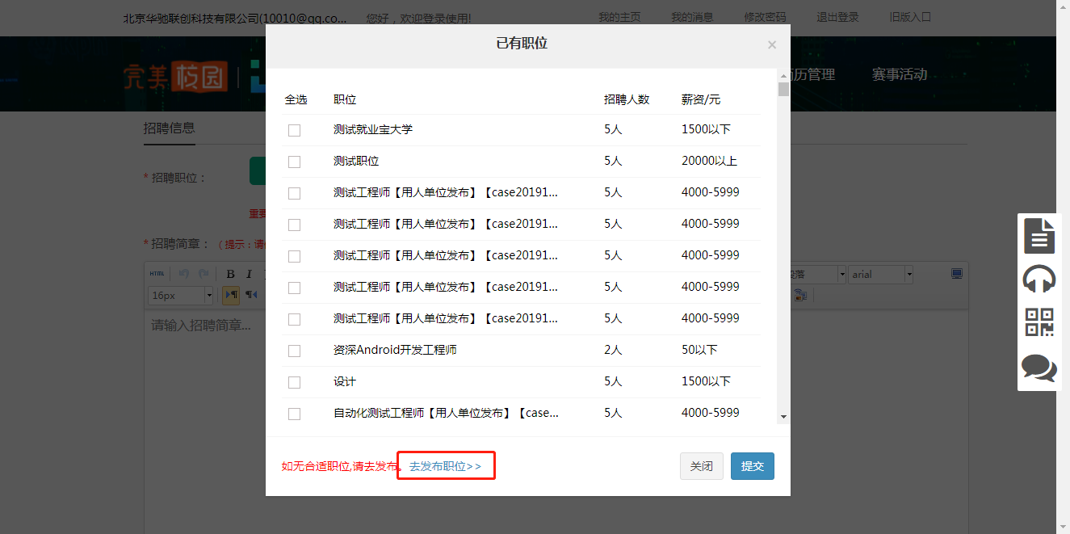

1. 提交后在已报名列表中，可查看审核状态

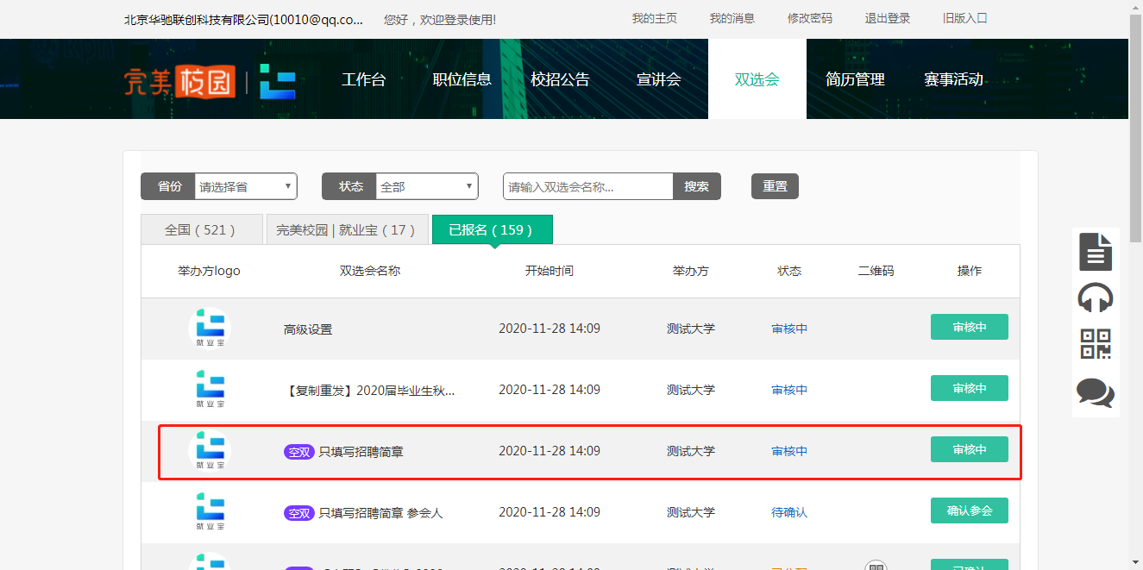

1. 审核通过的，可进行参会确认

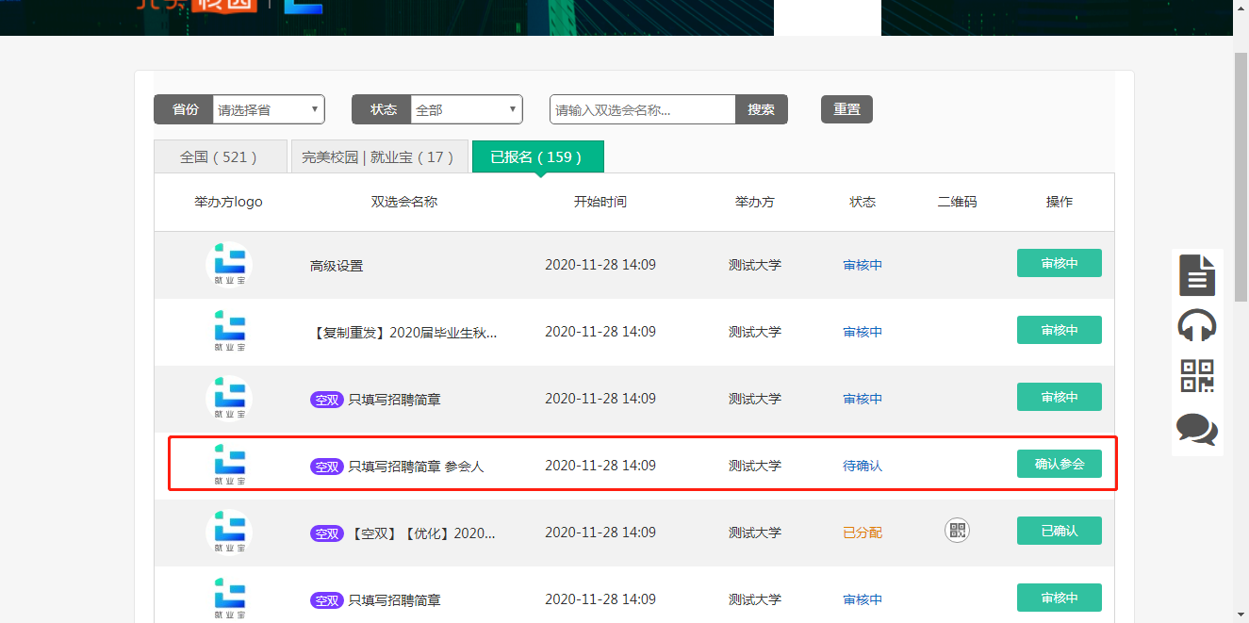

1. 确认参会后，等待院校后台展位分配
2. 学生投递在线简历，可在简历管理中进行查看并邀约面试
3. **预约空中宣讲会**
4. 进入【宣讲会】模块，在预约宣讲会子模块下，点击【空中宣讲】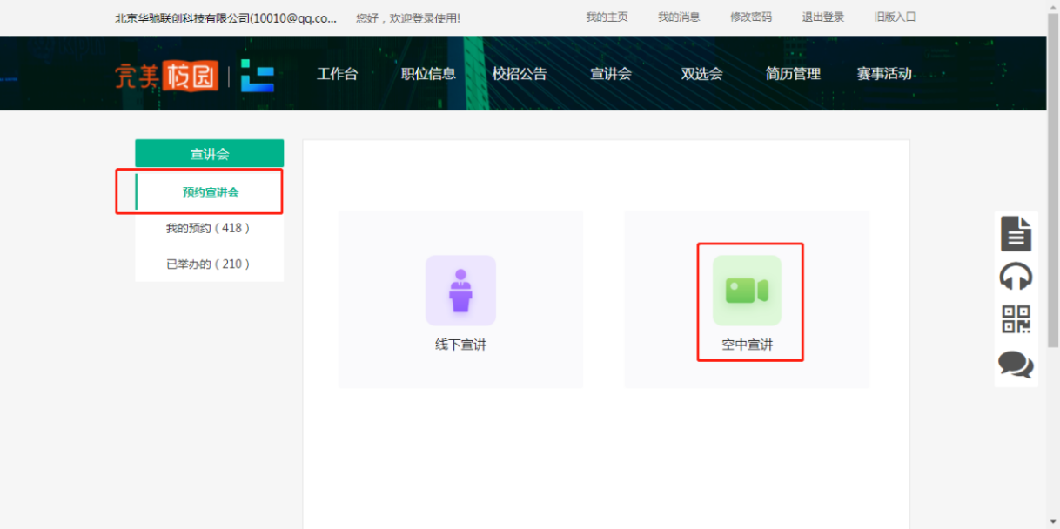
5. 选择可预约的院校（院校开通了空中宣讲会）点击【下一步】

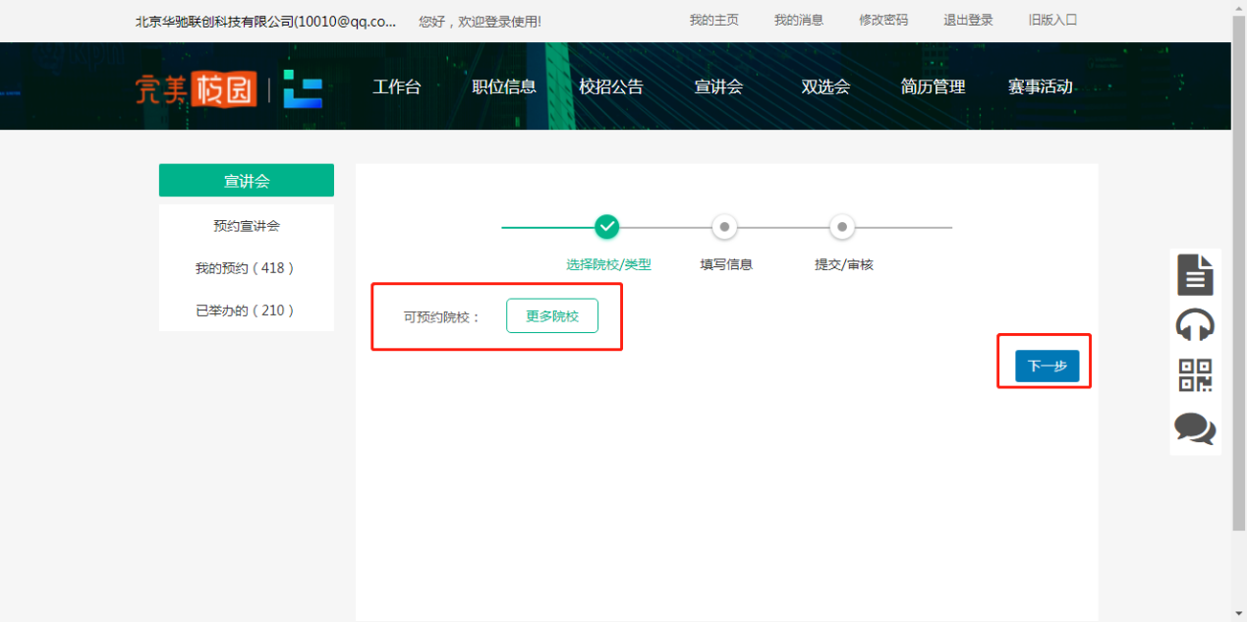

1. 空中宣讲会的信息填写后，点击提交

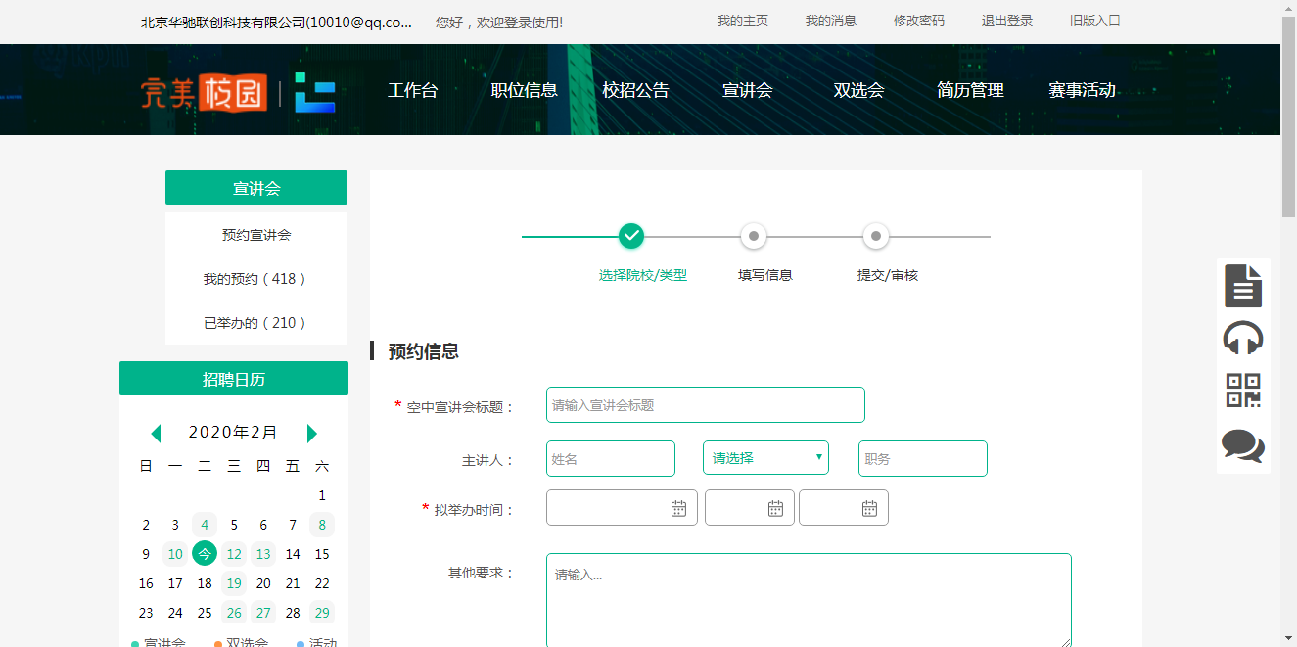

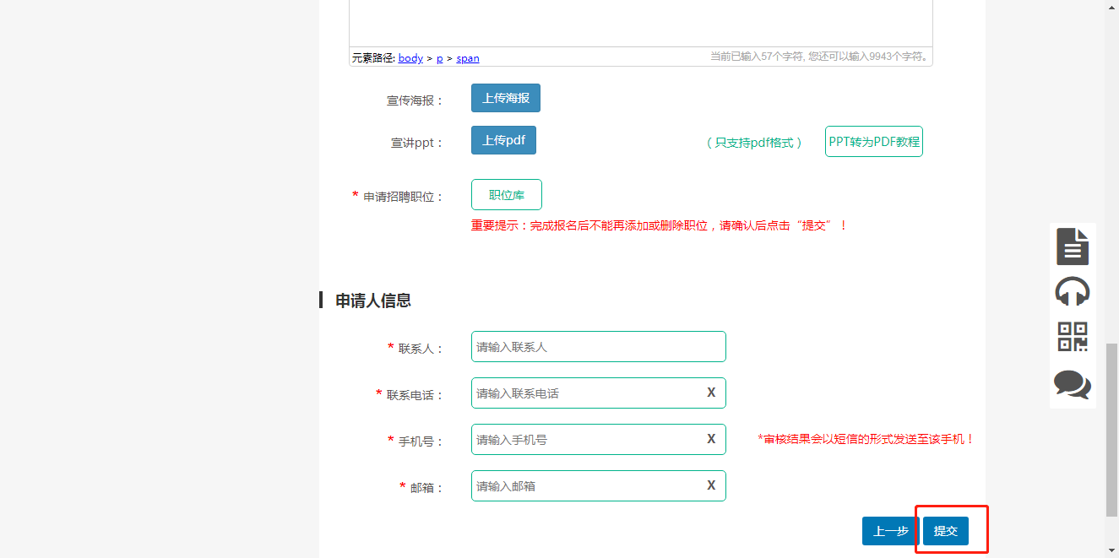

1. 在【我的预约】中，可查看已提交的预约申请，同时也可查看到审核状态。

注：请仔细阅读使用须知内容！

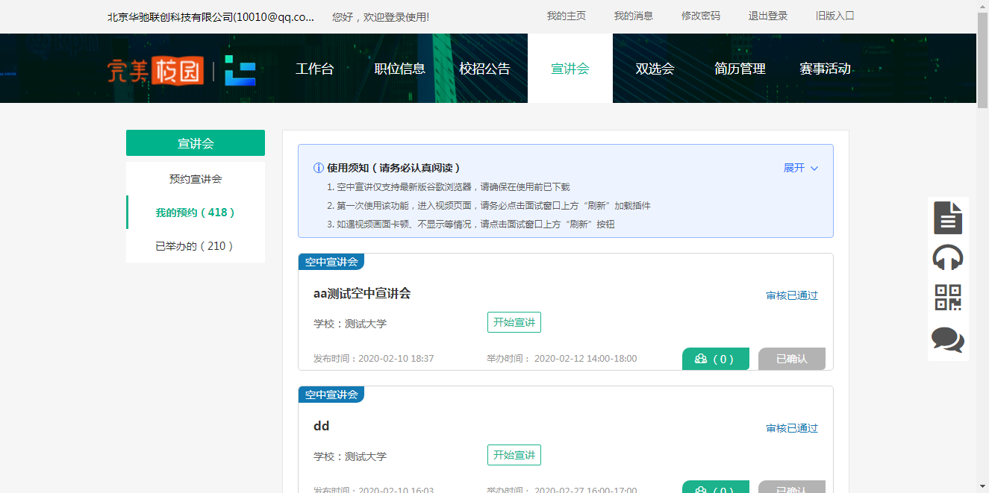

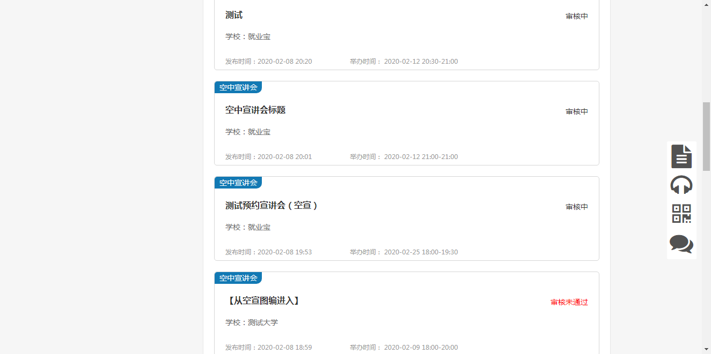

1. 审核通过后，可提前进宣讲直播间调试设备，按照使用须知和页面引导做好准备。如提前下载“直播客户端”、下载最新版Google浏览器。
2. 在约定举办时间，点击【开始宣讲】，屏幕右侧可对学生提出的问题进行解答。

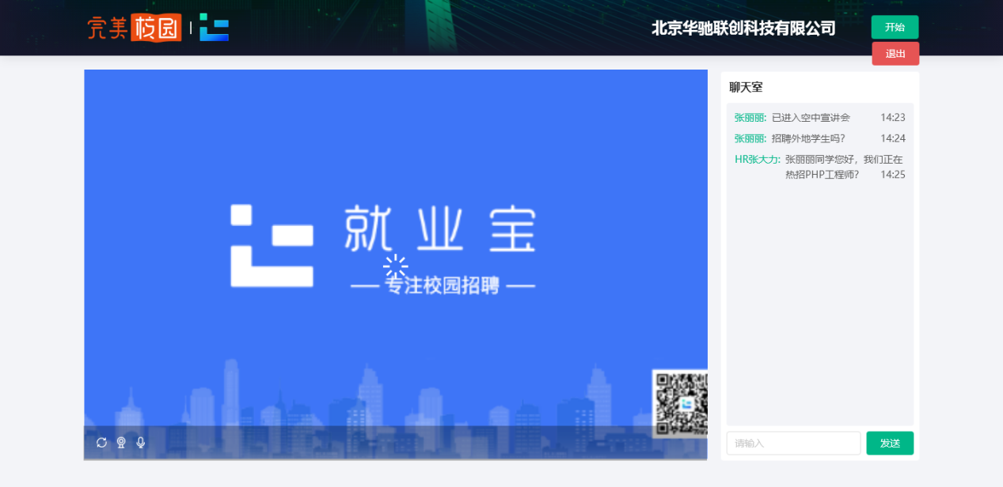

1. 次日接收直播流量账单
2. **学生空中面试**
3. 邀请学生空中面试，请提前线下和学生约定好面试时间

两种方式：

* 【空面邀约】->搜索要邀约面试的【学生】->填写信息->发起邀约；

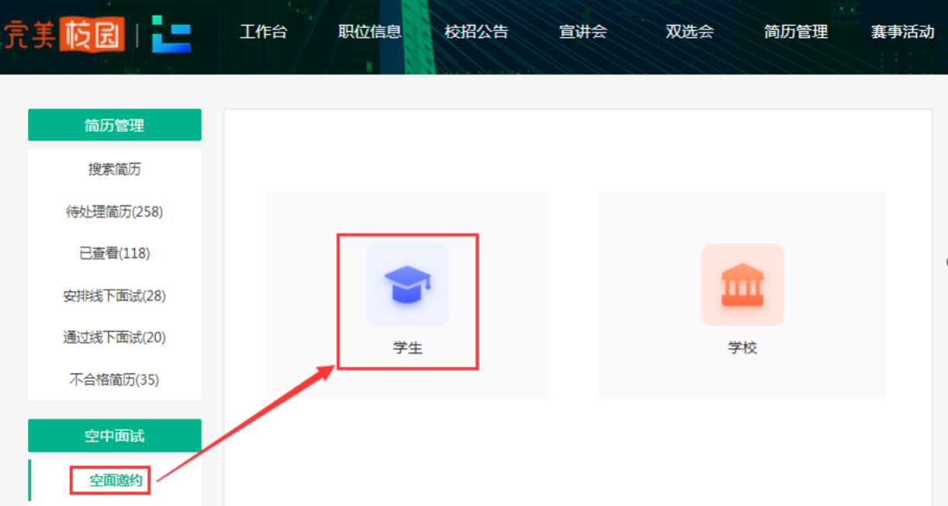

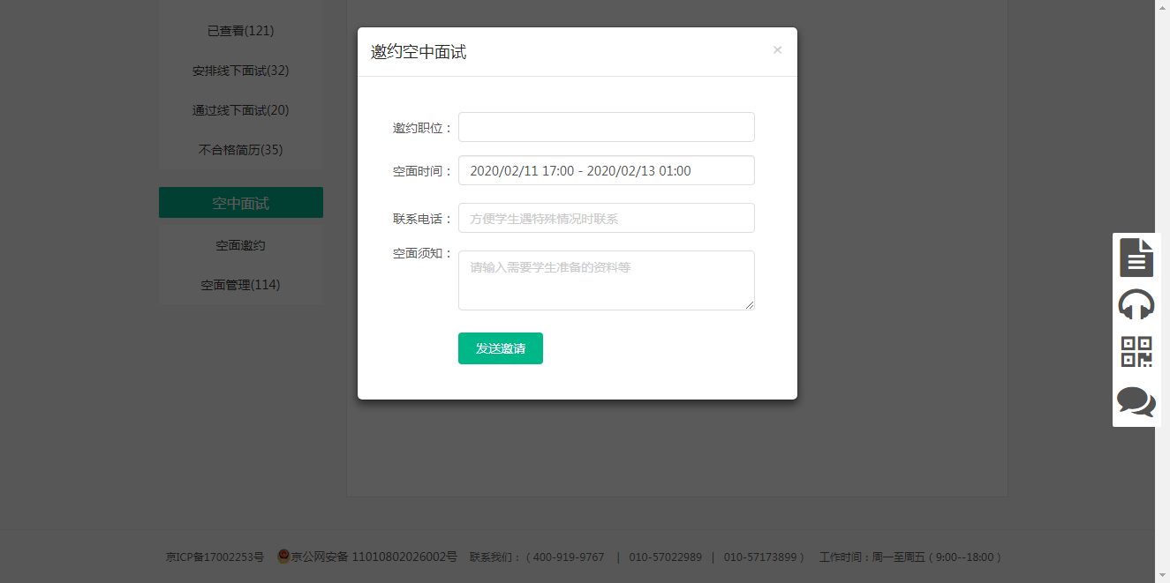

* 简历待处理中，直接邀请学生参加。

【待处理简历】->【邀约面试】->【空中面试】->填写信息->发起邀约

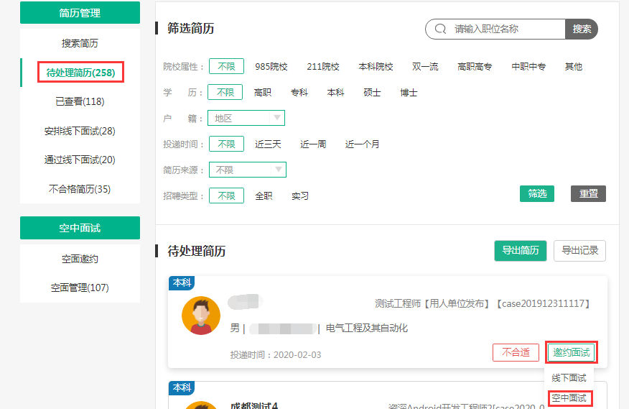

1. 空中面试

在【空面管理】中，可查看邀约的面试学生列表，以及面试结果，回放等

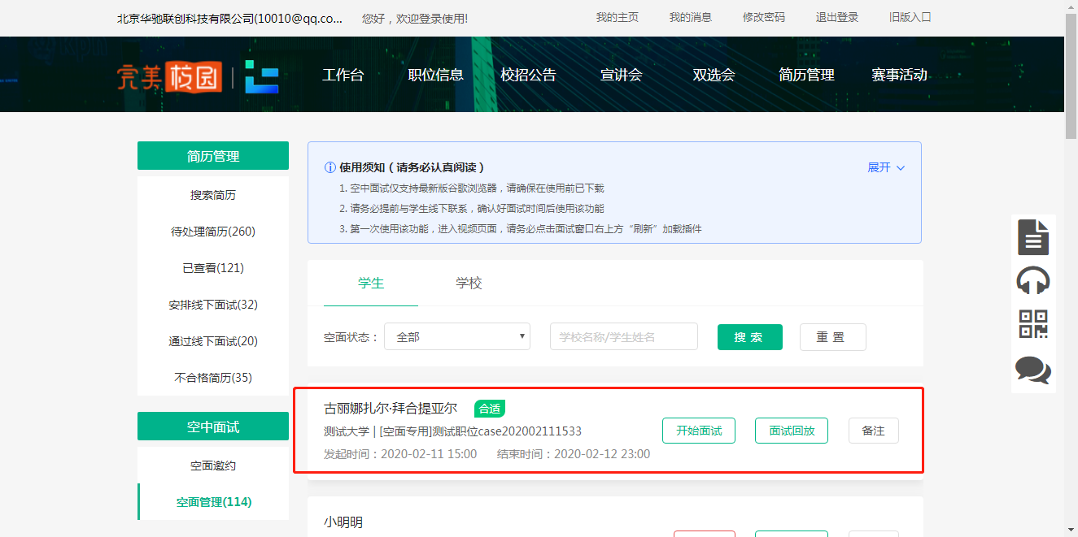

* 1. 约定时间，点击【开始面试】。可提前进面试直播间调试设备，按照使用须知和页面引导做好准备。如下载最新版Google浏览器。
  2. 进入空面后，点击右下角【提醒学生】，可通知学生上线面试。在空面页可查看面试学生简历、职位信息、填写备注、选择面试结果。

